ΑΝΑΚΟΙΝΩΣΗ
Συναδέλφισσες και συνάδελφοι,
Προκειμένου να διευκολυνθείτε στις μελλοντικές σας επιλογές, είτε για μόνιμο διορισμό είτε για πρόσληψη σαν αναπληρωτές, θέλω να σας ενημερώσω ότι μετά την πραγματοποίηση των μεταθέσεων 2023 των εκπαιδευτικών της Πρωτοβάθμιας Εκπαίδευσης τα κενά, που στην Γενική Αγωγή ανέρχονται συνολικά στα 3746 και στην Ειδική Αγωγή στα 142, αναλυτικά ανά κλάδο και ειδικότητα, σε κάθε διεύθυνση της χώρας, παρουσιάζονται ως εξής:
Γενική Αγωγή
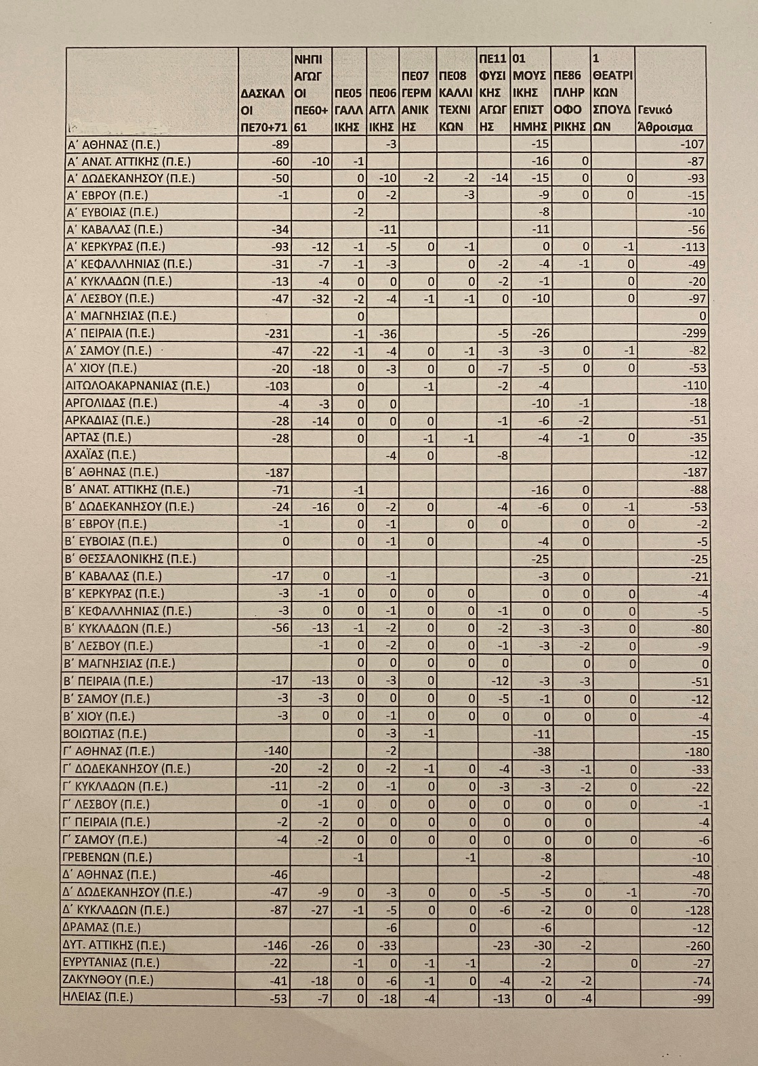
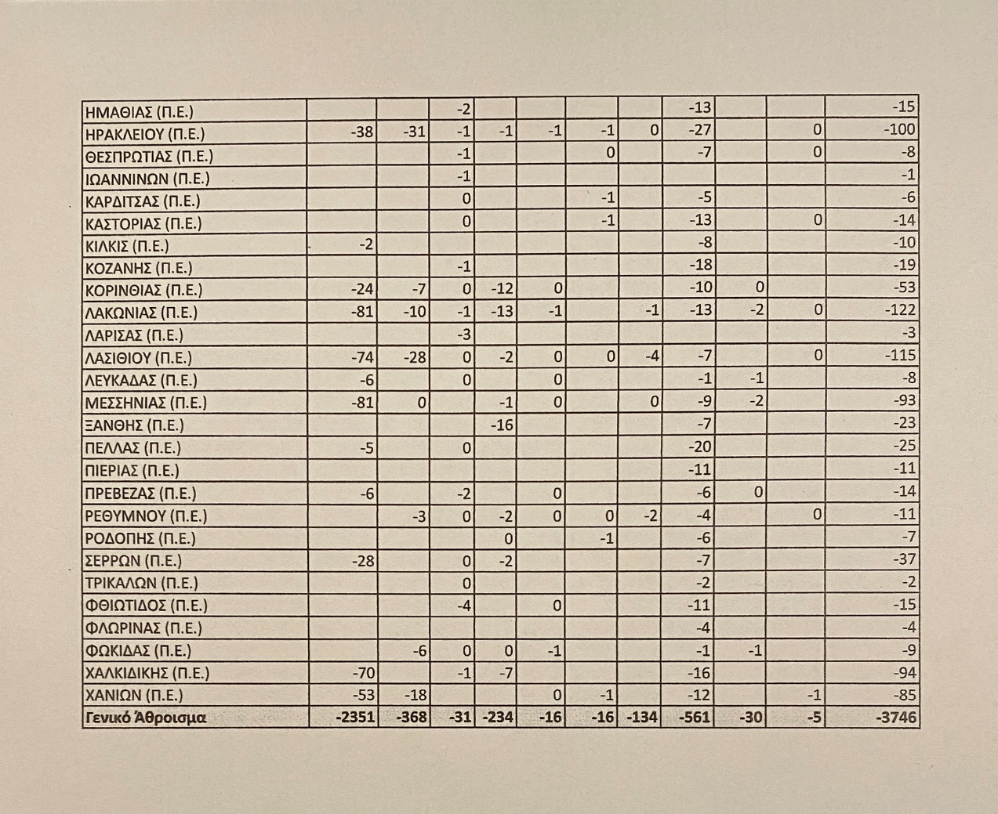

Ειδική Αγωγή
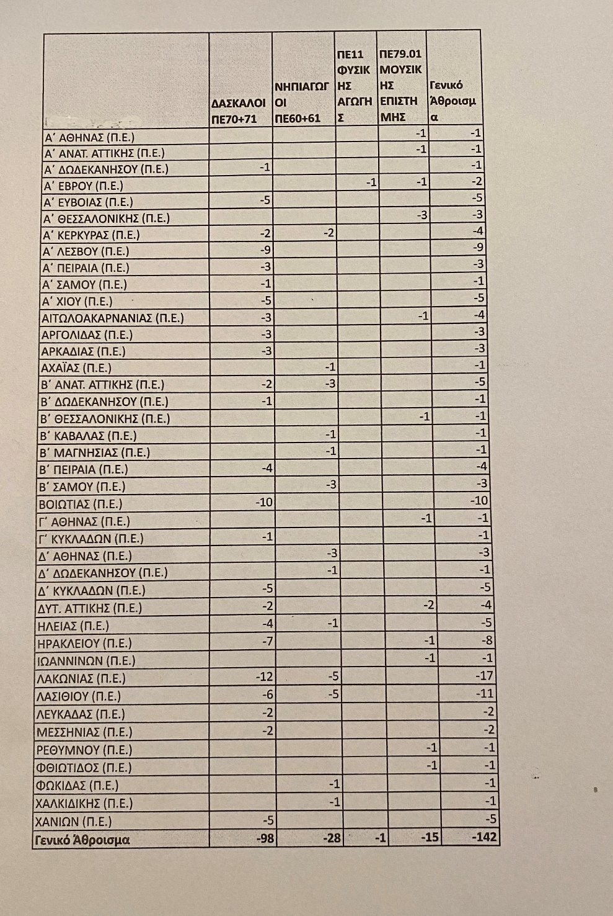
Πάντα κοντά σας,
Φασφαλής Νίκος

